Sprawozdanie z laboratorium nr.7
Sebastian Marcinowski

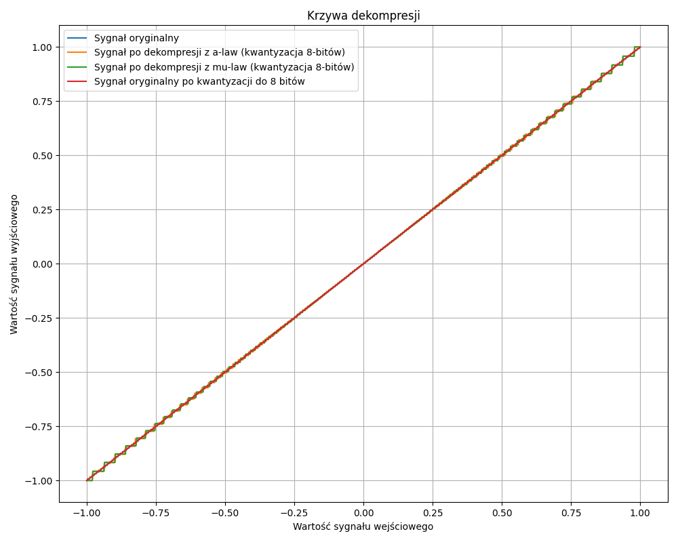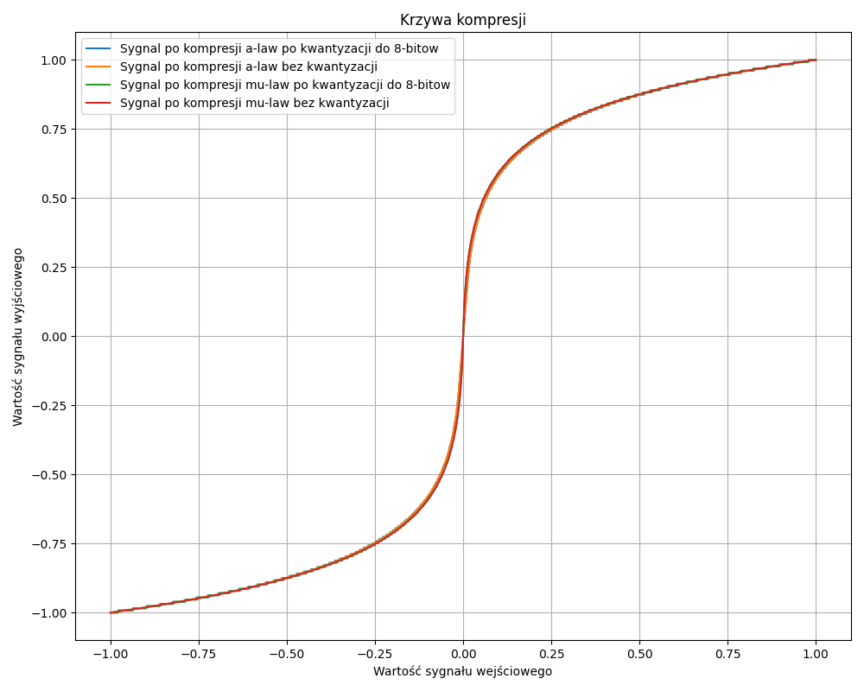

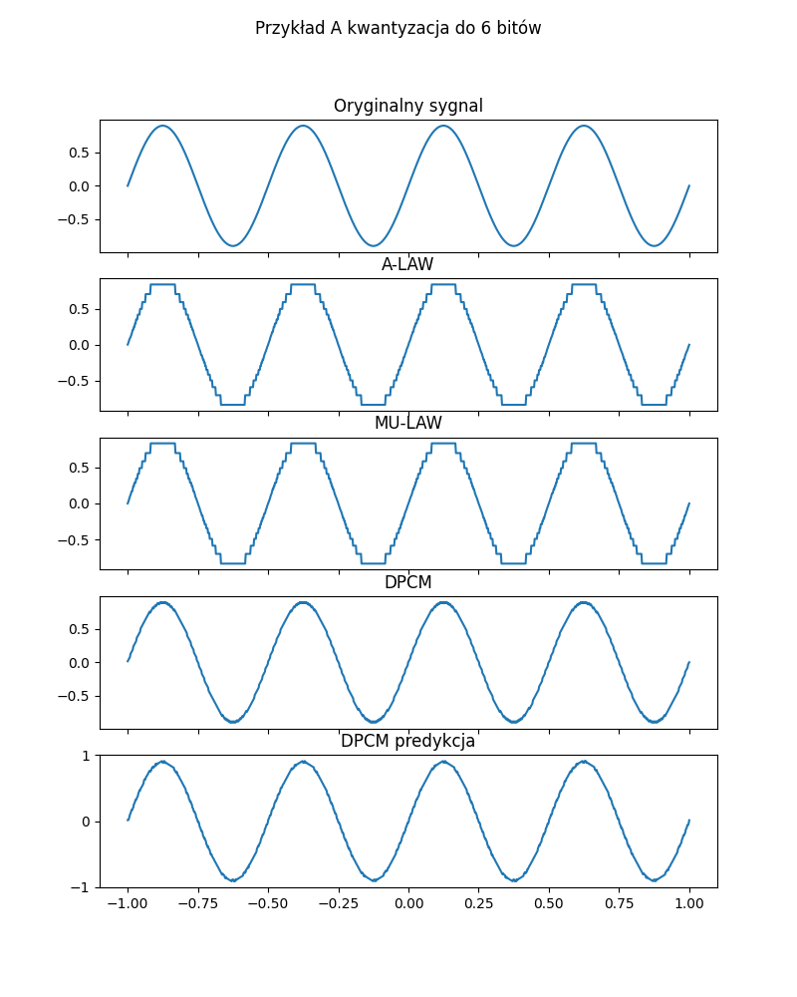
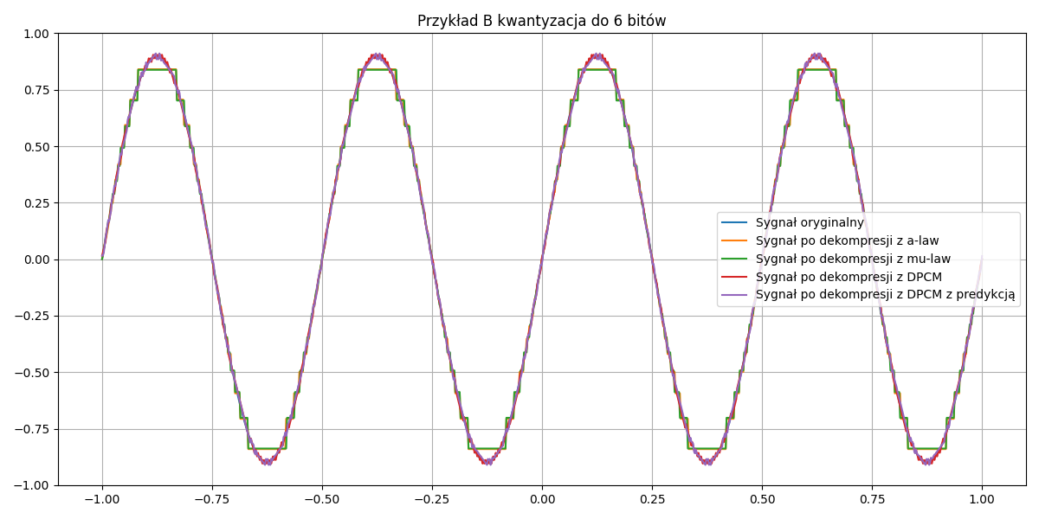
Zadanie 1
Algorytm A-law – standard kompresji przy użyciu funkcji logarytmicznej oraz stałej wartości A = 87,6. Zmniejsza ona zakres dynamiczny za pomocą dokładniejszego przedstawienia dźwięków cichszych oraz mniej dokładnego dźwięków głośniejszych.
Algorytm mu-law - standard kompresji przy użyciu funkcji logarytmicznej oraz stałej wartości mu = 255. Działa podobnie do A-law, ale stosuje nieco inną funkcję, dzięki której jeszcze mocniej kompresuje dźwięki głośniejsze.
Algorytm DPCM - DPCM nie kompresuje różnicę między bieżącą a poprzednią próbką sygnału. Zamiast przesyłać każdą wartość amplitudy, koduje się tylko zmianę, co zwykle wymaga mniej danych, bo kolejne próbki dźwięku są do siebie podobne.

Metodą predykcji użytą w przypadku algorytmu DPCM jest średnia z n ostatnich elementów, w przypadku przykładów (widocznych na wykresach powyżej) przyjąłem wartość n=3 natomiast w przypadku odsłuchów n=10.

Zadanie 2
Algorytm A-law
Nazwa pliku | Odczucia słuchowe
Sing_low1.wav | Słychać delikatne szumy w tle
Sing_medium1.wav | Dźwięk bez żadnych zmian
Sing_high1.wav | Dźwięk bez żadnych zmian

Algorytm mu-law
Nazwa pliku | Odczucia słuchowe
Sing_low1.wav | Dźwięk bez żadnych zmian
Sing_medium1.wav | Dźwięk bez żadnych zmian
Sing_high1.wav | Słychać delikatny szum w tle

Algorytm DPCM
Nazwa pliku | Odczucia słuchowe
Sing_low1.wav | Dźwięk jest przesterowany, jednak nie jakoś znacząco
Sing_medium1.wav | W tle wyraźnie słyszalny jest szum
Sing_high1.wav | W tle wyraźnie słyszalny jest szum

Algorytm DPCM z predykcją
Nazwa pliku | Odczucia słuchowe
Sing_low1.wav | Dźwięk przesterowany, bardziej niż w przypadku DPCM bez predykcji, dodatkowo jest lekko zniekształcony
Sing_medium1.wav | W tle wyraźnie słyszalny jest szum, dźwięk jest delikatnie zniekształcony
Sing_high1.wav | W tle wyraźnie słyszalny jest szum

Zadanie 3
Algorytm A-law
Nazwa pliku | Bity | Odczucia słuchowe
Sing_low1.wav | 7 | W tle słychać delikatny szum
Sing_low1.wav | 6 | W tle słychać delikatny szum
Sing_low1.wav | 5 | Oprócz szumów występuje efekt przesteru
Sing_low1.wav | 4 | Efekt przesteru przybiera na sile względem 5 bitów
Sing_low1.wav | 3 | Efekt przesteru przybiera na sile względem 4 bitów
Sing_low1.wav | 2 | Efekt przesteru najmocniejszy z porównywanych plików
Sing_medium1.wav | 7 | Brak zmian w porównaniu z 8 bitami
Sing_medium1.wav | 6 | W tle pojawia się lekki szum
Sing_medium1.wav | 5 | Szum w tle przybiera na sile, pojawiają się delikatne zakłócenia
Sing_medium1.wav | 4 | Dźwięk jest mocniej zniekształcony
Sing_medium1.wav | 3 | Dźwięk jest znacznie zniekształcony, pojawiają się przestery
Sing_medium1.wav | 2 | Dźwięk jest znacznie zniekształcony, pojawiają się przestery
Sing_high1.wav | 7 | W tle słyszalny jest szum
Sing_high1.wav | 6 | Szum w tle delikatnie przybiera na sile
Sing_high1.wav | 5 | W tle oprócz szumu słyszalne stają się zakłócenia
Sing_high1.wav | 4 | Dźwięk lekko bardziej zniekształcony niż w przypadku 5 bitów
Sing_high1.wav | 3 | Dźwięk staje się jeszcze mocniej zniekształcony
Sing_high1.wav | 2 | Dźwięk jest głośniejszy, znacznie zniekształcony

Algorytm mu-law
Nazwa pliku | Bity | Odczucia słuchowe
Sing_low1.wav | 7 | Brak różnicy w porównaniu z 8 bitami
Sing_low1.wav | 6 | W tle słychać delikatny szum
Sing_low1.wav | 5 | Oprócz szumów występuje efekt przesteru
Sing_low1.wav | 4 | Efekt przesteru przybiera na sile względem 5 bitów
Sing_low1.wav | 3 | Efekt przesteru przybiera na sile względem 4 bitów
Sing_low1.wav | 2 | Efekt przesteru najmocniejszy z porównywanych plików, dźwięk jest głośniejszy w porównaniu z innymi
Sing_medium1.wav | 7 | Brak zmian w porównaniu z 8 bitami
Sing_medium1.wav | 6 | W tle pojawia się lekki szum
Sing_medium1.wav | 5 | Szum w tle przybiera na sile
Sing_medium1.wav | 4 | Oprócz szumów pojawiają się zakłócenia
Sing_medium1.wav | 3 | Dźwięk jest znacznie zniekształcony, pojawiają się przestery
Sing_medium1.wav | 2 | Dźwięk jest identyczny jak w przypadku 3 bitów
Sing_high1.wav | 7 | W tle słyszalny jest szum
Sing_high1.wav | 6 | W tle pojawia się delikatny szum
Sing_high1.wav | 5 | Oprócz szumów w tle pojawia się zniekształcenie dźwięku
Sing_high1.wav | 4 | Zniekształcenia przybierają na sile
Sing_high1.wav | 3 | Dźwięk lekko głośniejszy, staje się jeszcze mocniej zniekształcony
Sing_high1.wav | 2 | Dźwięk jest głośniejszy, znacznie zniekształcony

Algorytm DPCM bez predykcji
Nazwa pliku | Bity | Odczucia słuchowe
Sing_low1.wav | 7 | Przester mocniejszy oraz głośniejszy niż przy 8 bitach
Sing_low1.wav | 6 | Przester mocniejszy oraz głośniejszy niż przy 7 bitach
Sing_low1.wav | 5 | Przester mocniejszy oraz głośniejszy niż przy 6 bitach
Sing_low1.wav | 4 | Przester mocniejszy oraz głośniejszy niż przy 5 bitach
Sing_low1.wav | 3 | Przester mocniejszy oraz głośniejszy niż przy 4 bitach
Sing_low1.wav | 2 | Przester mocniejszy oraz głośniejszy niż przy 3 bitach
Sing_medium1.wav | 7 | W tle pojawia się szum, silniejszy niż w przypadku 8 bitów
Sing_medium1.wav | 6 | Dźwięk identyczny jak w przypadku 7 bitów
Sing_medium1.wav | 5 | Pojawia się efekt przesteru
Sing_medium1.wav | 4 | Efekty przesteru przybiera na sile w porównaniu do 5 bitów
Sing_medium1.wav | 3 | Efekty przesteru przybiera na sile w porównaniu do 4 bitów
Sing_medium1.wav | 2 | Efekty przesteru przybiera na sile w porównaniu do 3 bitów, ponadto dźwięk jest głośniejszy
Sing_high1.wav | 7 | Dźwięk lekko zniekształcony, w tle słyszalny jest szum
Sing_high1.wav | 6 | Zniekształcenie przybiera na sile
Sing_high1.wav | 5 | Pojawia się efekt przesteru, zniekształcenia silniejsze niż w przypadku 6 bitów
Sing_high1.wav | 4 | Dźwięk identyczny jak w przypadku 5 bitów
Sing_high1.wav | 3 | Dźwięk jest znacznie zniekształcony, bardzo trudno rozpoznać jego zawartość
Sing_high1.wav | 2 | Dźwięk jest znacznie zniekształcony, bardzo trudno rozpoznać jego zawartość

Algorytm DPCM z predykcją
Nazwa pliku | Bity | Odczucia słuchowe
Sing_low1.wav | 7 | Pojawia się zniekształcenie
Sing_low1.wav | 6 | Zniekształcenie przybiera na sile, ma ono formę pisku słyszanego przez cały czas trwania dźwięku
Sing_low1.wav | 5 | Zniekształcenie mocniejsze niż w przypadku 6 bitów
Sing_low1.wav | 4 | Zniekształcenie mocniejsze niż w przypadku 5 bitów
Sing_low1.wav | 3 | Dźwięk jest znacznie zniekształcony, bardzo ciężko rozpoznać dźwięk
Sing_low1.wav | 2 | Dźwięk jest niemożliwy do rozpoznania
Sing_medium1.wav | 7 | Dźwięk identyczny jak w przypadku 8 bitów
Sing_medium1.wav | 6 | Szum w tle przybiera na sile
Sing_medium1.wav | 5 | Pojawia się efekt przesteru
Sing_medium1.wav | 4 | Efekt przesteru przybiera na sile, szum w tle również
Sing_medium1.wav | 3 | Dźwięk jest znacznie zniekształcony
Sing_medium1.wav | 2 | Dźwięk jest znacznie zniekształcony nieprzyjemny dla ucha, bardzo ciężko rozpoznać dźwięk
Sing_high1.wav | 7 | Szumy w tle mocniejsze niż w przypadku 8 bitów
Sing_high1.wav | 6 | Dźwięk identyczny jak w przypadku 7 bitów
Sing_high1.wav | 5 | Oprócz szumów pojawia się delikatne zniekształcenie
Sing_high1.wav | 4 | Dźwięk jest znacznie zniekształcony bardzo nieprzyjemny dla ucha
Sing_high1.wav | 3 | Dźwięk jest znacznie zniekształcony bardzo nieprzyjemny dla ucha, ciężko rozpoznać dźwięk
Sing_high1.wav | 2 | Dźwięk jest znacznie zniekształcony bardzo nieprzyjemny dla ucha, bardzo ciężko rozpoznać dźwięk

